Public CMS 2017

部署手册
目录
第一章 Public CMS介绍 1
1. 概述 1
2. 获取Public CMS 1
3. 目录结构 1
第二章 部署 3
1. 部署方式 3
2. 运行环境 6
3. 部署步骤 6
第三章 多站点配置 8
1. 解析域名 8
2. 新增站点 8
3. 访问新站点 8
4. 丰富您的新站点 9
第二章 服务支持 9
1. 免费支持 9
2. 商业化支持 9
3. 贡献鼓励 10

Public CMS介绍

概述
Public CMS是采用2017年最新主流技术开发的免费开源JAVACMS系统。架构科学。轻松支持上千万数据、千万PV；支持全站静态化，SSI，动态页面局部静态化等为您快速建站，建设大规模站点提供强大驱动，也是企业级项目产品原型的良好选择。
Public CMS同时支持动态站点，静态站点的建设。
Public CMS支持多站点建设，各个站点之间数据、模板完全分离。

获取Public CMS
稳定版Public CMS代码托管
开源中国:https://git.oschina.net/sanluan/PublicCMS
GITHUB:https://github.com/sanluan/PublicCMS
CSDN:https://code.csdn.net/zyyy358/publiccms
预览版Public CMS源码托管
开源中国:https://git.oschina.net/sanluan/PublicCMS-preview
GITHUB:https://github.com/sanluan/PublicCMS-preview
视频、文档、一键运行包: http://pan.baidu.com/s/1eSG6l5S
增值版、SQLServer版，Oracle版请联系Public CMS官方，联系方式参见文档最后章节

目录结构
data/publiccms
publiccms
LICENSE
README.md

- data/publiccms目录
目录中包含以下子目录
indexes
task
template
web
其中indexes目录为数据全文索引文件，task目录为任务计划脚本，template为模板文件目录，web未静态化文件和资源文件存放目录
- publiccms为编译完成的可执行程序，您可以直接把里面的文件放到J2EE web容器中运行。
- LICENSE为Public CMS授权协议
- README.md为markdown语言编写的简单介绍文档

部署

部署方式
Public CMS根据不同需要，有很多种不同的部署方式，其中部署方式1为推荐采用的部署方式，部署方式2、3中只使用tomcat等动态web容器受理静态资源请求会造成大量服务器资源的浪费，也会对并发性能造成很大限制。
部署方式1
使用CMS动态站点及静态化功能，web应用使用tomcat等web容器与nginx配合使用，nginx提供tomcat等web容器的反向代理，并提供资源文件、静态页面访问，并对静态页面及动态页面请求提供ssi支持。
部署方式2
使用CMS动态站点及静态化功能，web应用只使用tomcat等web容器。其中静态化部分为可选。
部署方式3
使用Spring Boot 方式，在Public CMS使用嵌入Tomcat等嵌入式容器启动。此部署方式同样支持结合nginx方式部署。

部署方式1
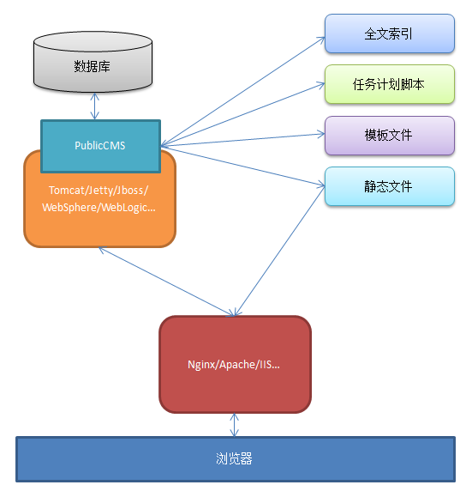
Public CMS运行在Tomcat等支持Servlet3.0的容器中，模板文件、静态文件、全文索引独立于Public CMS工程存在于服务器磁盘中。静态文件由HTTP服务程序发布为基础HTTP服务，对外提供页面、图片等资源文件访问。Public CMS运行的容器通过HTTP服务程序反向代理对外提供HTTP服务,对外提供后台管理界面、动态页面访问。

部署方式2
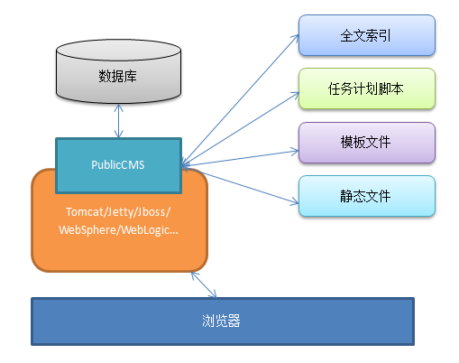
Public CMS运行在Tomcat等支持Servlet3.0的容器中，对外提供后台管理界面访问，动态页面访问。静态文件也由Public CMS对外提供页面、图片等资源文件访问。

部署方式3
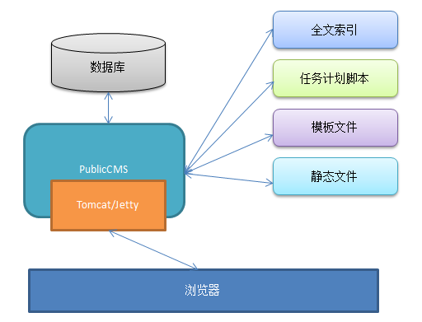
Public CMS使用Tomcat等嵌入式容器启动，对外提供后台管理界面访问，动态页面访问。

运行环境
Public CMS运行部署
  - 必选软件
jdk1.7+ (http://www.oracle.com/technetwork/java/javaee/downloads/index.html)
Mysql5.0+ (http://dev.mysql.com/downloads/mysql)
  - 可选部分
nginx(http://nginx.org/en/download.html)/apache (http://httpd.apache.org/download.cgi)/IIS
tomcat7.0+(http://tomcat.apache.org/)/jetty8.0+(http://www.eclipse.org/jetty/downloads.php)
在使用传统方式部署时，需要选择tomcat，jetty等web容器中的一种。

部署步骤
以下步骤以部署方式1为例

工程配置
工程配置文件在WEB-INF/classes目录下
cms.properties为CMS配置文件
配置项 | 描述 | 备注
cms.filePath | CMS数据目录的绝对路径
cms.masterSiteIds | 管理站点ID | 多个ID以半角逗号分隔
cms.defaultSiteId | 默认站点ID
cms.tokenizerFactory | 分词器名称，默认为hmmchinese | keyword,letter,lowercase, whitespace,edgengram, ngram, pathhierarchy, pattern, classic,standard, ax29urlemail, thai, wikipedia, hmmchinese
cms.task.threadCount | 任务计划线程数
cms.multipart.maxUploadSize | 上传文件文件大小最大值
其中cms.filePath配置项可以在启动时使用-Dcms.filePath参数制定

部署Public CMS程序
将war包下文件，放置到容器中ROOT或者其他目录下，然后启动容器

初始化数据
如果数据目录中install.lock不存在或者数据库信息配置错误，则访问程序后默认跳转到安装引导界面，根据界面提示填写数据库信息，并选择初始化数据库或升级数据库。您也可以自己选择手动初始化或者升级数据库。
数据库初始化脚本在WEB-INF/classes/initialization/sql/目录下；数据库升级脚本在WEB-INF/classes/initialization/upgrade/目录下。

访问Public CMS
访问tomcat发布的Public CMS工程路径。

配置Nginx
依次点击站点，站点管理，然后分别点击每个站点的配置模板获取nginx配置。

多站点配置

解析域名
首先将您的新站点域名解析到运行Public CMS的服务器上，域名解析方式请咨询您的域名注册服务提供商，服务器IP请咨询您的服务器运维人员。

新增站点
然后登陆Public CMS系统拥有站点管理权限的后台。根据提示填写站点信息，保存。请牢记您的管理员用户名和密码。
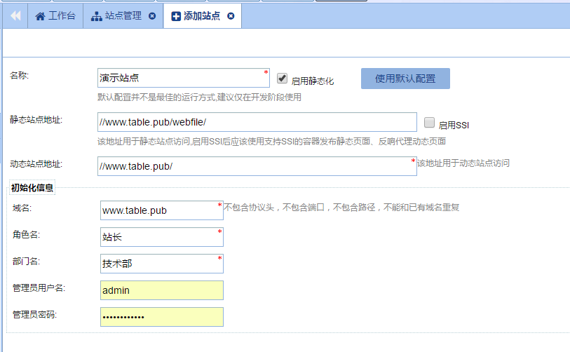

访问新站点
使用上一步操作中站点的域名访问新站点，并使用上一步操作中站点的管理员账号密码登陆管理新站点。
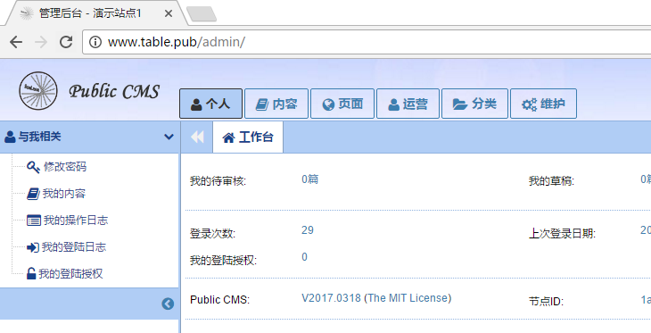

丰富您的新站点
刚刚新建的站点是一个完全空白的站点，通过创建模板，分类，内容模型，内容等操作让您的新站点丰富起来。模板制作过程请参考模板制作手册。

服务支持

免费支持
Public CMS官网：http://www.publiccms.com/
QQ交流群：191381542 , 481589563 , 638756883
Freemarker文档：http://www.kerneler.com/freemarker2.3.23/
在线调试FreeMarker：https://www.sanluan.com/freemarker_test.html

商业化支持

培训类
提供产品使用、模板制作、环境部署、二次开发、系统架构、产品相关框架等培训，具体培训内容根据客户单位技术团队掌握技术情况与实际需要制定，价格为2000元/天。
所有接受过系统培训的客户将成为Public CMS的合作单位。

网站制作、二次开发类
由接受过培训类项目的合作单位与Public CMS官方合作承接网站制作项目及二次开发，仅接受5000元以上的网站制作项目和2万元以上的二次开发项目，具体价格根据实际需求商议。
如果您的预算没有达到以上标准，也可以选择其他使用Public CMS的技术人员自行商讨。

联系方式
QQ：315415433
邮箱：zyyy358@126.com

贡献鼓励
- 所有Public CMS的使用人员均可获得官方的免费技术支持
- 参与Public CMS研发或贡献比较有价值的功能代码可免费获得所有商业版本源码及授权及产品源码架构培训
- 提交BUG、提问有建设意义的问题可获得免费远程支持

